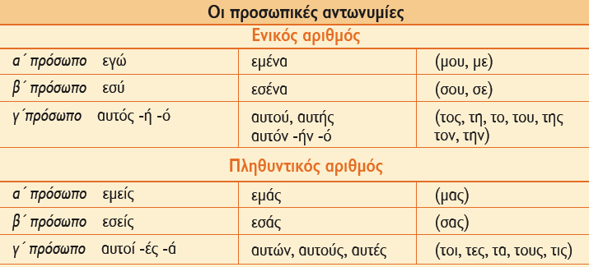

Οι προσωπικές αντωνυμίες
Ενικός αριθμός
α’ πρόσωπο εγώ
εμένα
(μου, με)
β’ πρόσωπο εσύ
εσένα
(σου, σε)
γ’ πρόσωπο αυτός –ή –ό
αυτού, αυτής, αυτόν –ήν –ό
(τος, τη, το, του, της, τον, την)
Πληθυντικός αριθμός

